**Міністерство освіти і науки України**

**Івано-Франківський національний технічний університет нафти і газу**

Кафедра програмного забезпечення автоматизованих систем

**ЛАБОРАТОРНА РОБОТА №6**

Тема:«Розгортання програми “Список книг” на платформі Heroku**»**

Виконав студент

групи ПІт-15-3 **Зьола І. П.**

Перевірив:

**Броновський І.В.**

Івано-Франківськ

2016

**Мета:** Розгорнути програму “Список книг” на платформі Heroku.

**Хід роботи**

1. Створити git репозиторій.

Git init

1. Створити commit

git add .

git commit -m "init"

1. Створити додаток Heroku

heroku create

1. Відправити код додатку на платформу Heroku

git push heroku master

1. Змігрувати базу даних

heroku run rake db:migrate

**Вигляд додатку:**

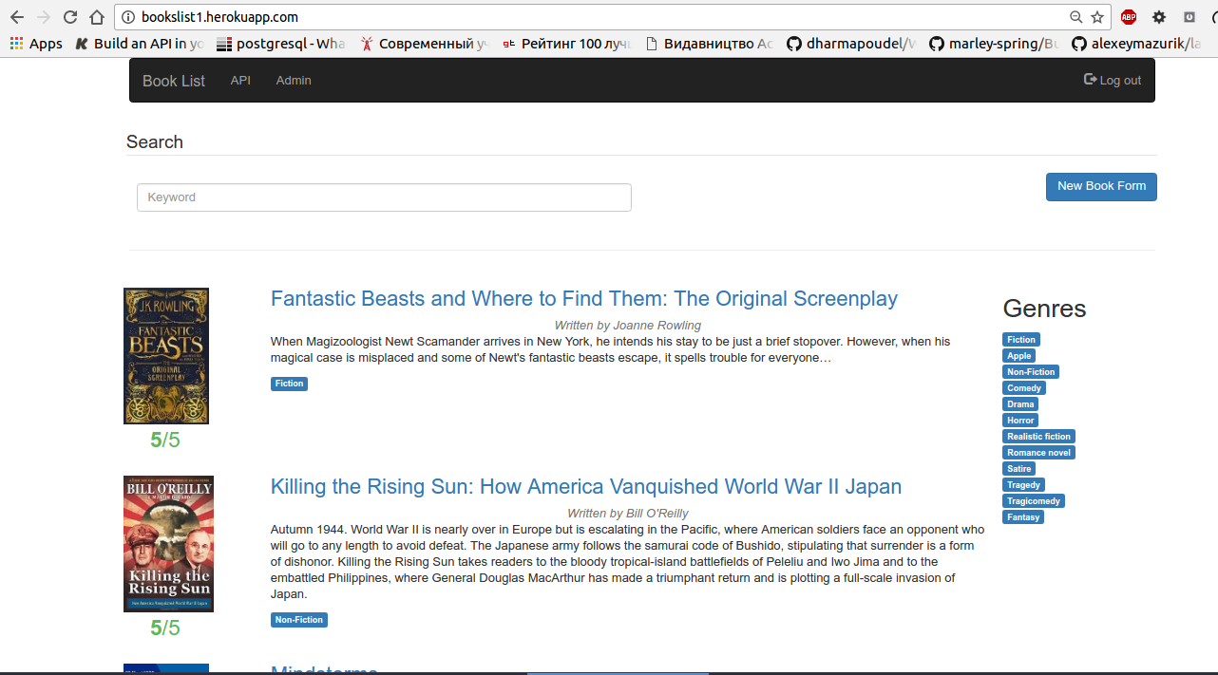

Додаток знаходиться за адресою: http://bookslist1.herokuapp.com/

**Висновок:** На даній лабораторній роботі було розгорнуто веб-додаток “Список книг” на платформі Heroku.